**ESCUELA NORMAL DE EDUCACIÓN PREESCOLAR**

**LICIENCIATURA EN EDUCACIÓN PREESCOLAR**

**CICLO ESCOLAR 2020-2021**

**CURSO:** Optativo Filosofía de la Educación

**DOCENTE:** Joel Rodríguez Pinal.

**UNIDAD DE APRENDIZAJE II**

El sentido y los Fines de la Educación

**COMPETENCIAS**

Actúa de manera ética ante la diversidad de situaciones que se presentan en la práctica profesional.

Integra recursos de la investigación educativa para enriquecer su práctica profesional, expresando su interés por el conocimiento, la ciencia y la mejora de la educación.

**ALUMNA:** Daniela Velázquez Díaz

**Grado y Sección:** 2° “D”

Saltillo, Coahuila

Mayo del 2021

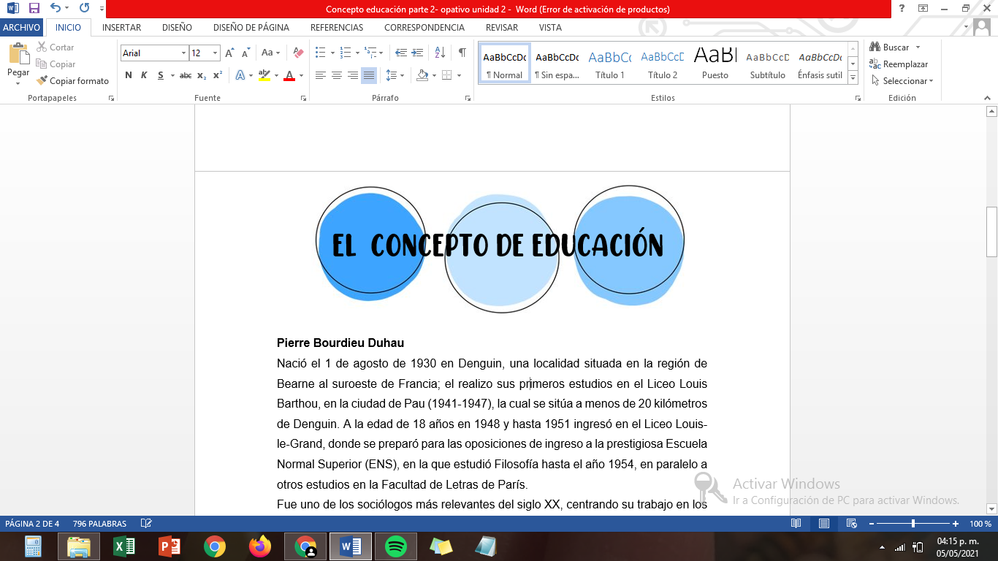

**Las nociones de conocimiento, explicación y comprensión.**

La explicación es el modo de dar razón de los fenómenos naturales por medio de leyes que establecen conexiones constantes entre estos, y por otro lado la comprensión es el modo de dar razón de las acciones, instituciones y obras humanas a partir de las creencias e intenciones que les confieren sentido.

Wilhem Dilthey diferenció entre el método de las Ciencias de la Naturaleza, como la explicación o dirección del conocimiento de dentro hacia fuera; la explicación también puede formularse respecto a leyes generales (son cubrientes) ya que no pueden subsumir otras leyes o un conjunto de hechos y el de las Ciencias del Espíritu como la comprensión o dirección del conocimiento hacia dentro: la vida es captada desde dentro; la comprensión es originalmente psicológico, se convierte en un procedimiento más amplio: en una herramienta hermenéutica (trata de analizar de manera descriptiva y comprensiva la realidad humana, la vida partiendo de la conciencia histórica), en una interpretación de todas las estructuras objetivas, en cuanto expresiones de la vida psíquica.

* Explicar los hechos es conocer sus causas.
* Explicar los hechos es saber la reacción causa-efecto.
* Explicar es poner en énfasis en el objeto.
* Comprender es saber interpretar fenómenos.
* Comprender es saber el significado del fenómeno.
* Comprender es poner énfasis en el sujeto.

El conocimiento es un conjunto de información almacenada mediante experiencia o el aprendizaje o a través de la introspección.

Explicación hace mención a una exposición de un asunto, doctrina o texto con claridad suficiente para que se haga perceptible, dicha declaración ayuda a sacar a la luz o hacer visible el contenido o sentido de algo.

La comprensión es entender, justificar o contener algo por lo tanto es una aptitud o astucia para alcanzar un entendimiento de las cosas.

**Conocimiento como creencia, verdadera y justificada**

Esta definición intenta establecer una diferencia entre el conocimiento entre el conocimiento y la mera opinión o creencia, de este modo describir el conocimiento como creencia verdadera justificada ha adquirido carta de naturaleza de la epistemología; Lewis afirma que el conocimiento es la creencia que no solamente es verdadera, sino que también es justificada según la actitud que se cree.

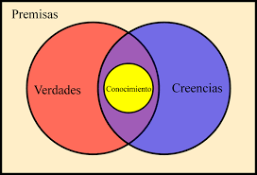No toda creencia es conocimiento ya que varios filósofos han dicho que nada puede ser conocimiento sin ser creído, si la persona no posee conocimiento no hay conocimiento, por eso la posesión de la verdad no es suficiente para el conocimiento ya que debe ser creída; la creencia por otra parte es normalmente un asunto de todo o nada que admite grados ya sea si lo crees o no lo crees, donde se justifiquen los fundamentos para creer lo que creemos. Nuestra definición del conocimiento falla siempre que una creencia y justificación coinciden solo de forma accidental.

El conocimiento es un conjunto de información almacenada mediante experiencia o el aprendizaje o a través de la introspección.

La creencia es una actitud mental que consiste en la aceptación de una experiencia, una idea o una teoría, considerándolas verdaderas sin que medien ni hagan falta demostraciones argumentales o empíricas.

La verdad implica una relación ente el sujeto es decir una inteligencia y un objeto o sea una realidad, la verdad es la concordancia del pensamiento de lo real, el poder afirmar que se trata de una proposición falsa.

Justificada significa que tiene razón o explicación que prueba que es justo o razonable para demostrar que algo es admisible o no censurable, inadecuado o inoportuno.